临汾市民政局关于养老护理员培训项目公示

一、项目名称

临汾市养老护理员培训

二、项目主要内容

举办临汾市养老护理员示范培训班，组织156名护理员进行培训，通过培训，发放相应等级的护理员证书。

三、项目周期

培训分3期，每期8天

四、资金额度

年初预算25万元，经三方询价，确定为249652元，通过临财综〔2023〕53号文件下拨。

五、项目完成情况

2023年8月至9月，分3期完成了护理员培训工作，期间受新冠肺炎疫情影响，导致培训延期。

六、实际效果

156名养老护理员经过培训，护理能力显著提高，80%的受训人员获得相应等级护理员证书。

2024年5月15日

养老护理员培训项目资金管理办法

为切实规范养老护理员培训项目资金管理，保障资金安全、高效运行，发挥资金使用效益，特制定以下管理制度：

一、养老护理员培训项目资金使用严格按照财政有关规定执行。

二、资金的支付本着专款专用的原则，严格执行项目资金批准的使用计刻和项目批复资料，不准擅自调项、扩项、缩项，更不准拆借、挪用、挤占和随意扣押。

三、项目资金报账支付要附真实、有效、合法的凭证。

四、对项目资金进行督查，确保项目资金专款专用。

影像资料

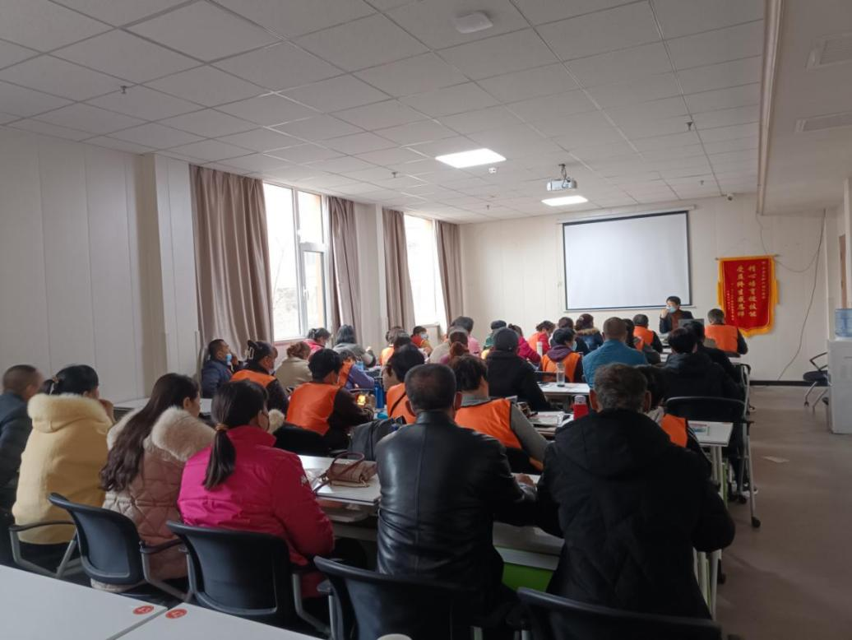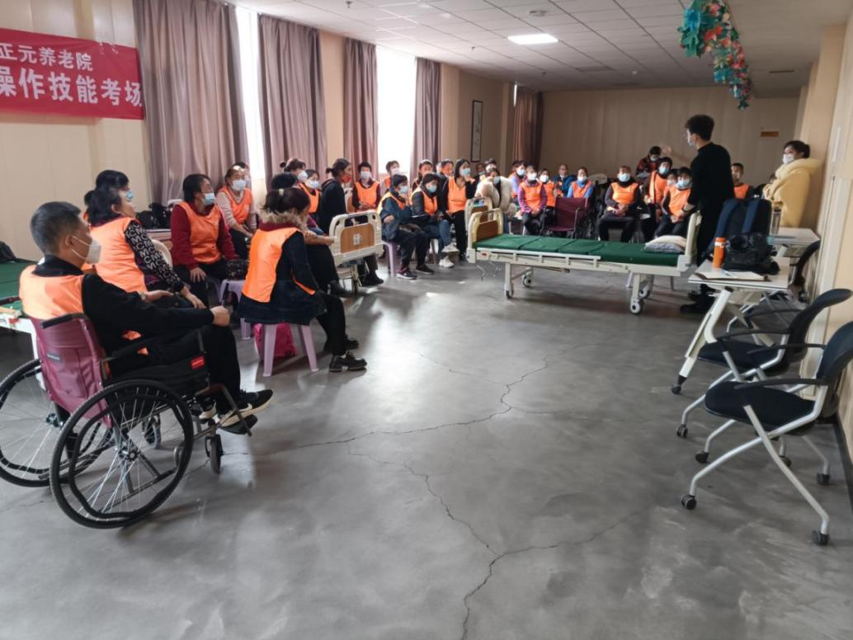

影像资料

